Certificat d’aptitude professionnelle

MAINTENANCE DES MATÉRIELS

Option A : Matériels agricoles

SITUATION TERMINALE DE FORMATION
Durée estimée : 2 heures

RÉALISATION D’UNE INTERVENTION SUR UN MATÉRIEL
Activité de fabrication mécanique

DOSSIER TRAVAIL

L’activité a pour objectif l’évaluation de tout ou partie de la compétence suivante :
- C4.6 Réaliser des opérations de fabrication mécanique

Tâche à réaliser :
- T3.2 Exécuter des opérations simples d’adaptation, de préparation du matériel

 | Situation terminale  de formation | Nom :  Prénom :  CAP – Maintenance des matériels Option A Matériels agricoles

Réaliser des opérations de fabrication mécanique

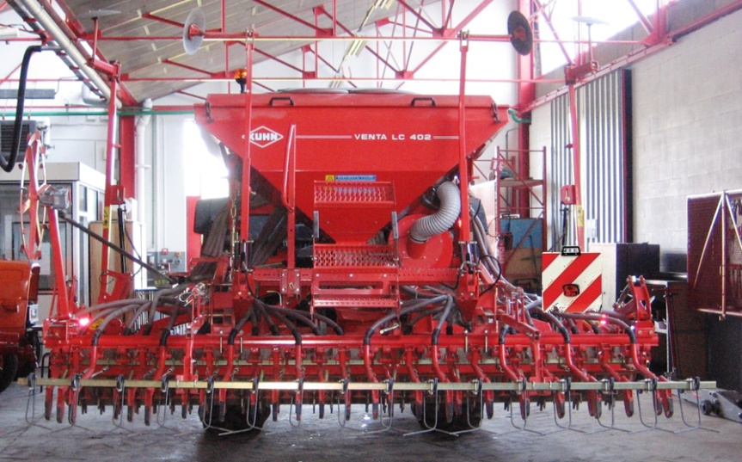

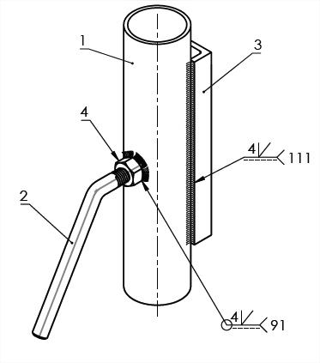

Demande client :
- Le client vous sollicite car l’un des supports de plaque de signalisation sur son semoir a été perdu

Commande du réceptionnaire :
  - Le réceptionnaire vous demande de fabriquer le support manquant avec l’aide des plans fournis

Consignes de sécurité

- Matériel immobilisé, zone d’activité délimitée
- Respecter les consignes de sécurité et utiliser les E.P.I. adaptés
- Attention aux parties tournantes lors d’utilisation de machine de fabrication
- Attention de bien respecter le mode d’utilisation des outils

FICHE D'ACTIVITÉ ÉLÈVE |  | Classe : Terminale CAP MM : Option A
 |  | NOM Prénom :
 |  | N° de l'activité : TPF.1
Centre d'intérêt :  FABRICATION | Objectif de la séquence : | Réaliser des opérations de fabrication mécanique
Pré-requis : (ce que je dois savoir faire avant l’activité)

Connaissance des savoirs technologiques de base sur la fabrication mécanique
Maîtrise des savoir-faire en fabrication mécanique
Description de l'activité : (ce que je vais faire)

Fabriquer un support de plaque de signalisation pour un semoir attelé
Ressources : (ce que l’on me donne)

Un dossier travail – Un plan de définition – Le matériel et sa documentation technique
Les matériaux débités pour la fabrication de la pièce mécano-soudée et les consommables
L’équipement et l'outillage de base de fabrication mécanique
Etre capable de : (ce que l'on me demande)

Compléter un document (ordre de réparation)
Réaliser la pièce mécano-soudée suivant le plan de définition
Contrôler la qualité de son travail
Appel du professeur :
Appel professeur pour validation du décodage des plans
Appel professeur pour validation du fonctionnement de la pièce
Appel professeur pour validation de fin d’activité
On exige que : (ce que l'on attend)

L’ordre de réparation soit complété correctement. Il est exploitable
Les règles de sécurité soient respectées
La pièce mécano-soudée remplit sa fonction

Compétences évaluées :
- C4.6.1 Réaliser des opérations élémentaires de soudage
- C4.6.2 Réaliser des opérations de base : perçage,…
- C4.6.3 Réaliser des opérations de filetage / taraudage
- C4.6.1, C4.6.2, C4.6.3 bis Respecter les règles d’hygiène, de sécurité, d’ergonomie et de protection de l’environnement lors des opérations de fabrication mécanique
Compétences seulement mobilisées :
- C 4.7.1 S’assurer de la réalisation et de la qualité des différentes étapes de l’intervention
- C 1.2.2 Compléter un document (ordre de réparation)
Observations :

Mise en situation et problématique :
Votre chef d’atelier vous confie le matériel du GAEC Des Trois Valons, qui se situe dans l’Aube. Il vous a mis à disposition son semoir KUHN. Vous devez réaliser un ensemble mécano-soudé (support de plaque de signalisation) suivant un plan de définition, afin de remplacer l’élément perdu.
Mise à disposition :
  - Le matériel agricole (semoir KUHN)
  - La documentation technique du matériel
  - Le plan de définition du support de plaque de signalisation
  - Les équipements et l’outillage de fabrication mécanique
  - Les générateurs de soudage et de soudo-brasage
  - Les consommables (électrodes rutiles Ø 2,5 et baguettes de soudo-brasage)
  - Les pièces débitées en acier
  - La visserie

Consignes de travail :
- Décodez les plans (positionnement des pièces, cotation géométrique, cotation des soudures)

- Appel professeur pour validation du décodage des plans

- Réalisez la pièce mécano-soudée avec les débits fournis, en vous aidant du plan (page suivante). L’application des règles d’hygiène et de sécurité sera évaluée tout au long de cette situation de travail.
C 4.6.1 / C 4.6.2 /C 4.6.3/ C 4.6.1-2-3 bis

- Contrôlez la qualité de votre travail en installant le support avec sa plaque de signalisation sur le semoir.
Auto-évaluation. Positionnez-vous sur l’échelle ci-dessous. (3 étant une qualité parfaite de votre travail)
0 | 1 | 2 | 3

Justifiez votre positionnement

- Appel professeur pour validation du bon fonctionnement du support mécano-soudé

- Complétez l’ordre de réparation (libellé des travaux réalisés, des fournitures et des pièces sorties du magasin).

- Appel professeur pour valider la fin de l’activité

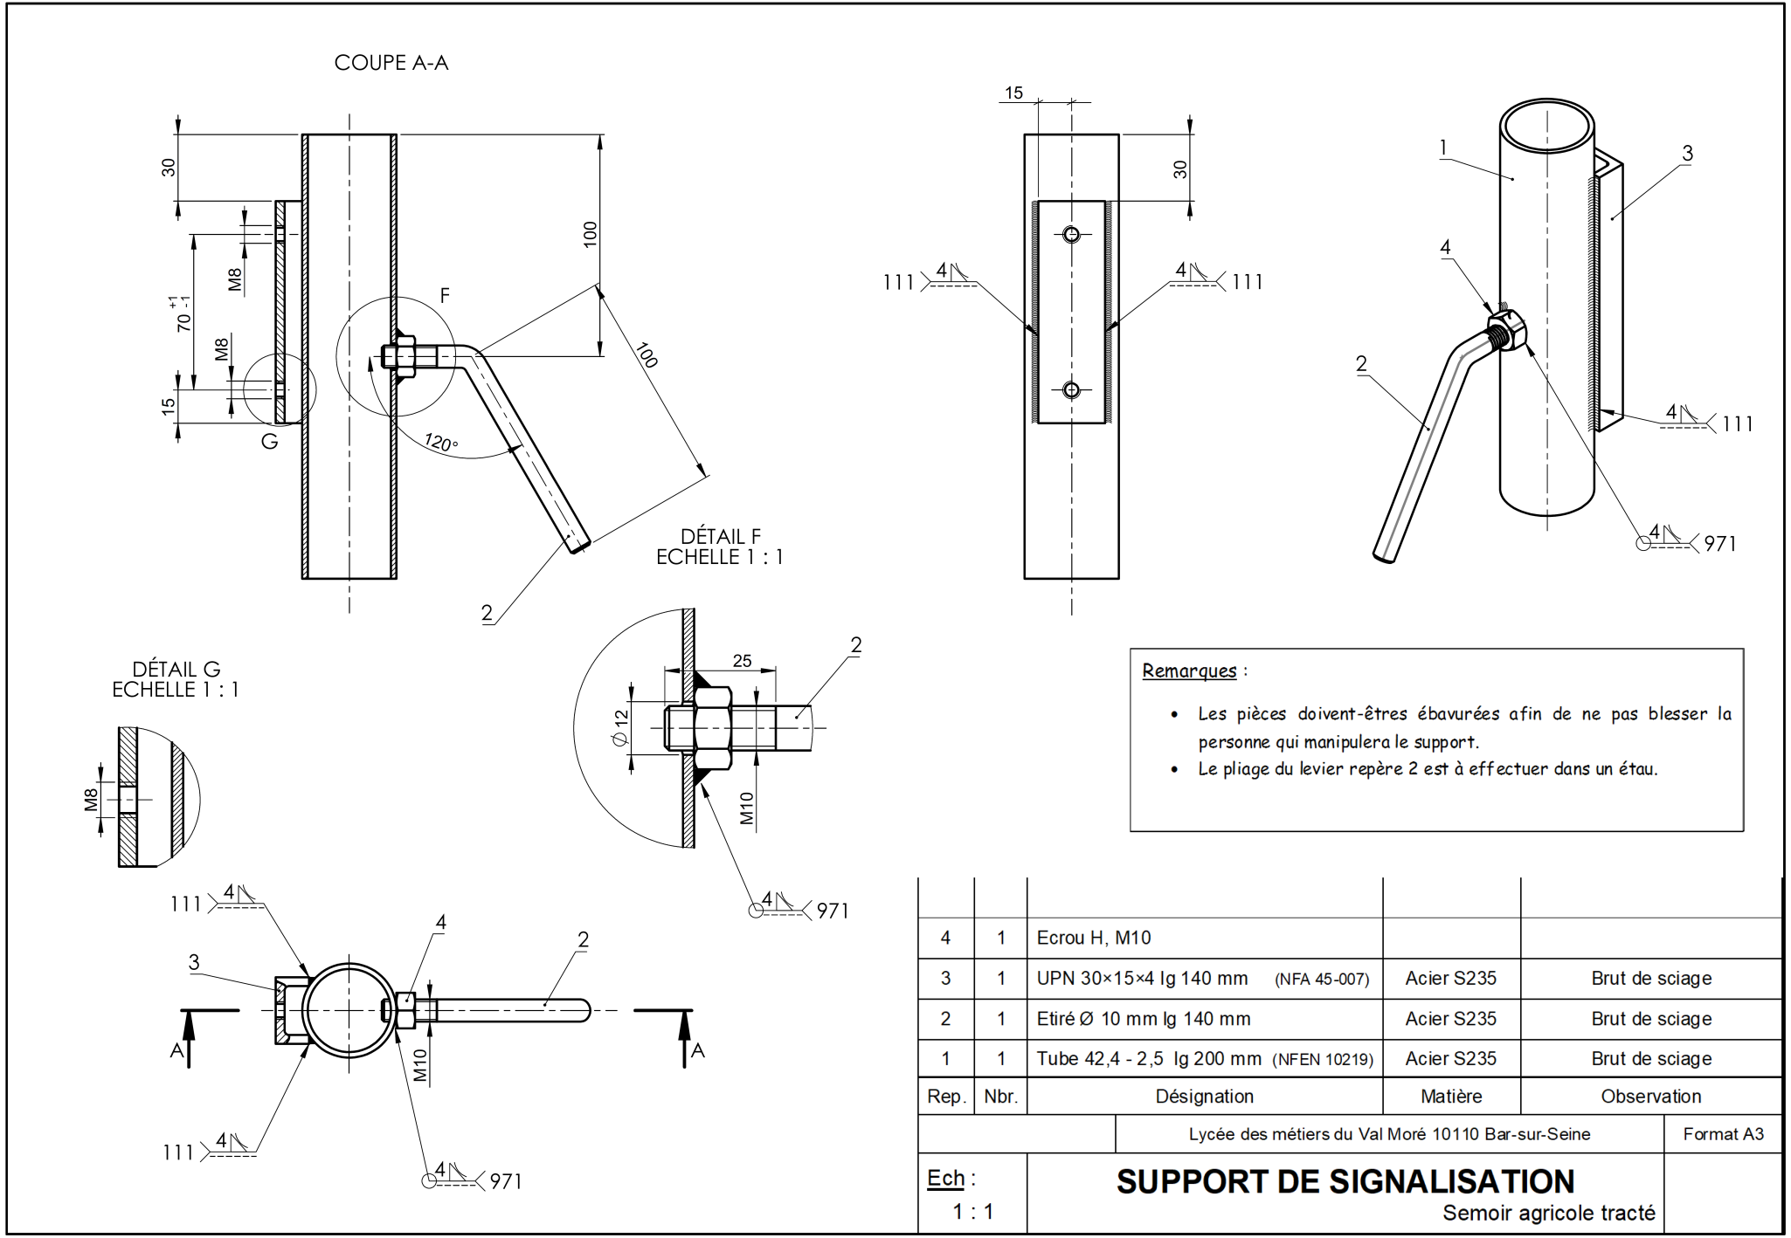

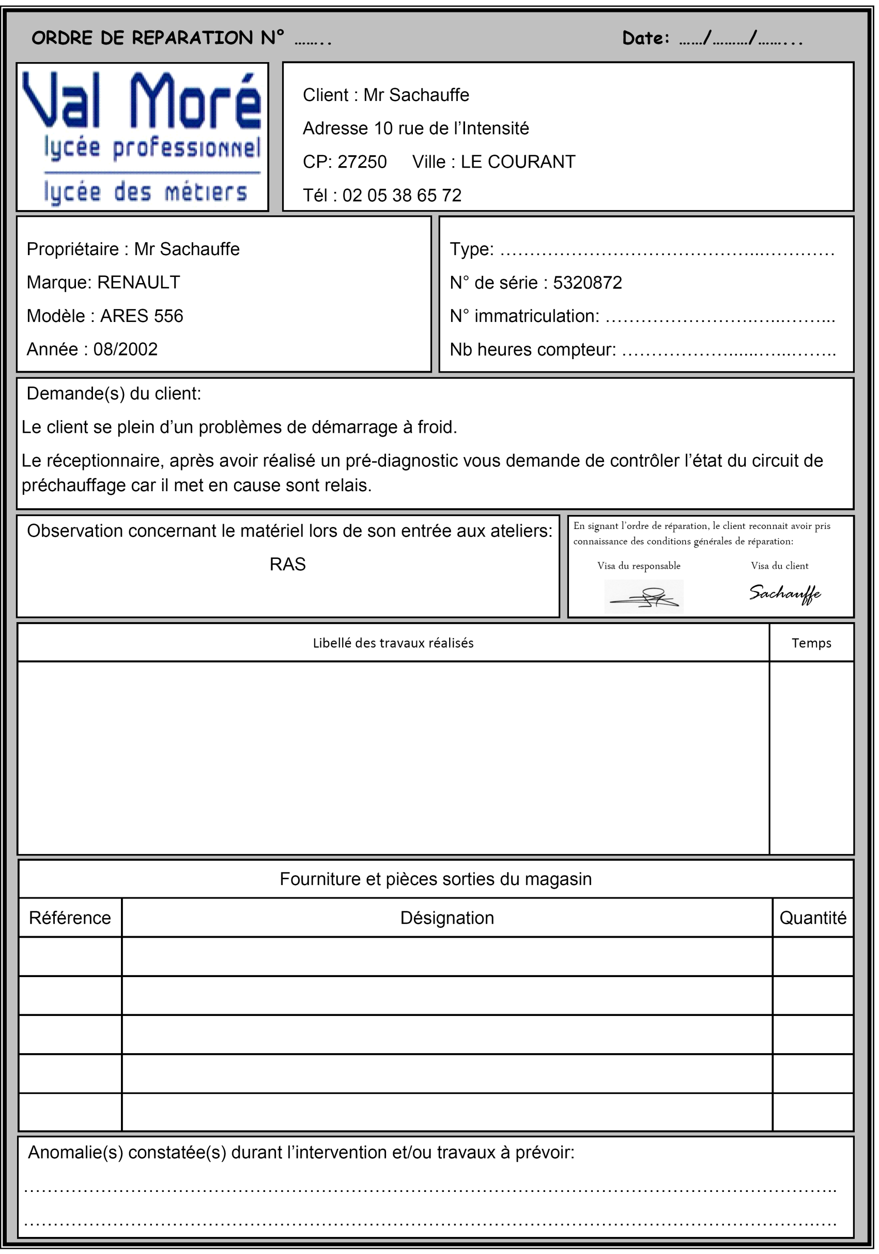
Client : Mr Dupont
Adresse : 10 rue de l’agricole
CP : 10250 Ville : LEPETIT LIEU
Tèl : 02 05 38 65 72
Client : Mr Dupont
Adresse : 10 rue de l’agricole
CP : 10250 Ville : LEPETIT LIEU
Tèl : 02 05 38 65 72
01/03/2018
12

Propriétaire : GAEC Des Trois Valons
Marque : KUHN
Modèle : VENTA 402
Année : 2012

Le client vous sollicite car l’un de ces supports de plaque de signalisation a été perdu. Il vous demande de fabriquer un nouveau support.
.

Tube 37 x 42 x 200
1
Fer U de 30 x 15 x 100

Fer rond de 10 x 140

Ecrou M10
1
1
Dupont

